(18-24 Ноября 2019)

Индекс

Главное 2
❖ Рауль и Диас-Канель на церемонии 45-летия бригады специального назначения 2
❖ Первая группа кубинских врачей вернулась на Кубу из Эквадора 3
❖ Кубинская медицинская бригада вернулась из Боливии 4
Экономическая и торговая блокада США против Кубы. Раздел III Закона Хелмса - Бертона 5
❖ Лула считает «позорным» голосом Бразилии против Кубы в ООН 5
Международные отношения 5
❖ Научные учреждения из Кубы и Казахстана подписали меморандум о взаимопонимании и сотрудничестве 5
Двусторонние отношения 6
❖ Куба и московский вуз укрепляют сотрудничество 6
❖ Кубинский институт дружбы народов укрепляет связи с организациами солидарности в России 7

Главное

Рауль и Диас-Канель на церемонии 45-летия бригады специального назначения
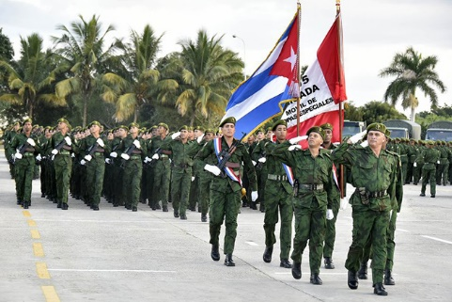
ГАВАНА, Куба, 22 ноября. Первый секретарь ЦК Коммунистической партии Кубы генерал армии Рауль Кастро Рус и президент Республики Мигель Диас-Канель приняли участие в политической церемонии и военной церемонии, которая состоялась утром в эту пятницу, в связи с 45-летием со дня основания Специальной войсковой мобильной бригады.
Генерал армии вручил бригаде орден «Антонио Масео», присуждённый Госсоветом по предложению министра революционных вооруженных сил.
Бригадный генерал Хуан Перес Хиль, глава отдела кадров РВС, зачитал резолюцию, в которой подчеркиваются признаки мужества, патриотизма, твёрдости, духа жертвенности и подготовки своих членов.
Во время мероприятия, в котором приняли участие руководители РВС и Министерства внутренних дел, а также руководители Партии, правительства Артемиса и муниципалитета Баута, военному подразделению была также вручена грамота 45-летия, подписанная министром этого ведомства, генералом армейского корпуса Леопольдо Синтра Фриасом.
Произнося центральные слова, бригадный генерал Хорхе Луис Мендес де-ла-Фе, глава политического управления РВС, подчеркнул, что бойцы были подготовлены там для выполнения сложных и рискованных работ.
Также рассказал о почётных миссиях, в которых они принимали участие, от памятных боевых действий Кангамбы, Сумбе и Куито Куанавале, и это лишь несколько примеров, до множества задач по спасению и защите во время стихийных бедствий, обрушившихся на архипелаг.
Военный отметил, что орден «Антонио Масео» получен бригадой в сложное для мира время, исходя из угрожающей позиции администрации Трампа.
В этом контексте, добавил он, «они квалифицируют Кубу как угрозу интересам Соединенных Штатов в Западном полушарии из-за их связей с Венесуэлой, Россией и Китаем».
Учитывая потенциальную опасность, которую представляют Дональд Трамп и его ястребы, сотрудники РВС, и особенно этого подразделения, мы ратифицируем безграничную лояльность руководству Партии, государству и народу, сказал Мендес де-ла-Фе. (Кубинское Агентство Новостей)

Первая группа кубинских врачей вернулась на Кубу из Эквадора
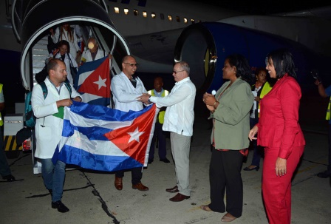
ГАВАНА, Куба, 19 ноября. В Эквадоре мы оставили благодарных пациентов, с ограниченными ресурсами, в ожидании операциё и которые плакали за внезапный отъезд кубинских врачей, сказал д-р Нивардо Родригес, когда прибыл сегодня на родину, в первой группе сотрудников из этой страны.
В три часа утра самолёт приземлился в международном аэропорту имени Антонио Масео в Сантьяго-де-Куба, с 173 специалистами на борту.
Они спасли тысячи жизней в недоступных районах.
Медицинская миссия началась в Эквадоре в 1992 г., в 23 из 24 его провинций, и за 27 лет в ней приняли участие более 3 тыс. 565 медицинских работников, которые занимались медицинскими консультациями, хирургическими процедурами, работали в рамках операции «Чудо», ср. пр.
Члены ЦК Коммунистической партии Кубы, первый секретарь обкома Ласаро Экспозито Канто и зампред Госсовета и председатель Ассамблеи народной власти на территории Беатрис Джонсон Уррутиа приветствовали их в аэропорту.
Приветствуя врачей, Джонсон подчеркнула, что действия специалистов продемонстрировали огромные человеческие качества кубинского народа, и подчеркнула несомненные профессиональные навыки тех, кто был там.
Министерство здравоохранения объявило о возвращении врачей на Кубу в последние дни по просьбе президента страны.
Также было известно, что другая группа из 183 сотрудников из Кито, столицы Эквадора, должна была прибыть в этот город сегодня после 16:00. (Кубинское Агентство Новостей)

Кубинская медицинская бригада вернулась из Боливии
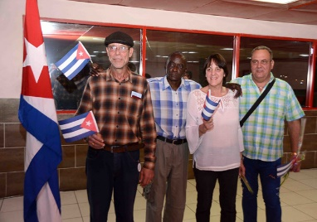
ГАВАНА, Куба, 18 ноября. 224 сотрудника Медицинской бригада Кубы, которая вносила своей вклад в благосостояние тысяч граждан Многонационального Государства Боливия, вернулись на Родину в субботу.
Эта первая группа профессионалов, вернувшаяся после государственного переворота против президента Эво Моралеса. За ней последовала вторая, в которую входили несправедливо арестованные сотрудники острова.
Роберто Моралес Охеда, вице-президент Совета министров, возглавлял приём в международном аэропорту Хосе Марти вместе с Бруно Родригесом, министром иностранных дел.
Министр здравоохранения Хосе Анхель Порталь Миранда сказал врачам в Терминале 3, что это возвращение — не конец, а новое начало.
Кубинские врачи всегда выполняли свои обязанности, даже в самых сложных обстоятельствах, при землетрясениях, ураганах, страшных эпидемиях, таких как Эбола, и в самых суровых местах планеты, но всегда на основе уважения и признания принимающей нации и с глубоким гуманистическим призванием, добавил он.
Он также подчеркнул вклад в формирование людских ресурсов, поскольку 5184 боливийца окончили кубинские курсы и в настоящее время обучаются более 300 человек.
Профессионалы здравоохранения на Кубе обучены ценить жизнь пациентов, не вмешиваясь во внутреннюю политику любой из стран, в которой они предоставляют свои услуги, сказал Порталь Миранда.
В 2005 году Боливия начала операцию «Чудо» с отправкой пациентов на Кубу, пока через год не открылись первые офтальмологические центры в этой стране.
В течение нескольких лет медперсонал провёл 1 млн. 529 тыс. 301 хирургическое вмешательство и более 73 млн. 330 тыс. 400 медицинских консультаций. (Кубинское Агентство Новостей)

Экономическая и торговая блокада США против Кубы. Раздел III Закона Хелмса - Бертона

Лула считает «позорным» голосом Бразилии против Кубы в ООН
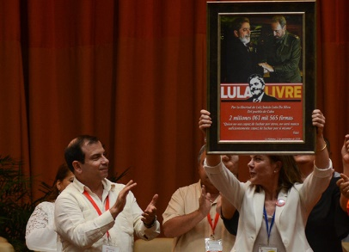
ГАВАНА, Куба, 22 ноября. Луис Инасиу Лула да Силва, бывший президент Бразилии, назвал «позорным» недавнее голосование своей страны в Организации Объединенных Наций за блокаду США и против Кубы.
«Это позор человека, который не уважает себя», — сказал Лула во время обширного интервью с журналистом Фернандо Морайсом на канале Nocaute сети YouTube.
Это было первое собеседование после того, как бывший профсоюзный лидер был освобожден 8 ноября из тюрьмы, где провёл 580 дней в штабе Федеральной полиции в Куритибе, столице южного штата Парана.
На голосовании в Генеральной Ассамблее ООН Куба получила подавляющую поддержку со стороны международного сообщества, когда 187 государств-членов выразили своё несогласие с экономической, торговой и финансовой блокадой.
За исключением Боготы и Киева — единственные, которые воздержались, в то время как Вашингтон, Тель-Авив и Бразилиа проголосовала против.
Члены правительства Жаира Болсонаро «не уважают ни себя, ни нашу страну. Солидарность с Кубой — это вопрос защиты суверенитета страны», — сказал Лула.
Лула выступит с заявлением на 7-м съезде Рабочей партии (ПТ), который начинается сегодня в Сан-Паулу и продлится до воскресенья. (Кубинское Агентство Новостей)

Международные отношения

Научные учреждения из Кубы и Казахстана подписали меморандум о взаимопонимании и сотрудничестве
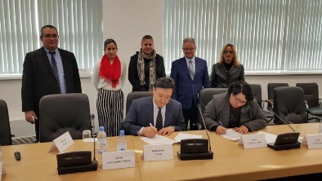
ГАВАНА, Куба, 19 ноября. Представитель бизнес-группы Biocubafarma для России и стран Содружества Независимых Государств и директор Казахского института биотехнологий, подписали Меморандум о взаимопонимании и сотрудничестве был подписан.
Документ, ратифицированный Иданией Кабальеро Торрес и Эрланом Раманкуловым позволит обеим странам проводить совместные исследования в области биотехнологий, сельского хозяйства, человека и окружающей среды, и в то же время закладывать правовые основы для широкого двустороннего сотрудничества, сообщило сегодня посольство Кубы в Нур-Султане.
Представители Биокубафарма и Центра молекулярной иммунологии посетили вышеупомянутое научное учреждение в сопровождении сотрудников посольства Кубы в этой стране, где провели встречу с директорами и исследователями Института биотехнологии, подчиненного Министерству образования и науки Казахстана.
В ходе визита директора и исследователи высоко оценили кубинскую биотехнологию. (Кубинское Агентство Новостей)

Двусторонние отношения

Куба и московский вуз укрепляют сотрудничество
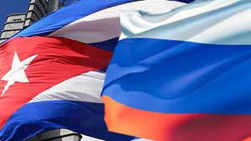
ГАВАНА, Куба, 21 ноября (ACN) Ректор Московского автомобильно-дорожного государственного технического университета (МАДИ) Геннадий Кустарев и советник посольства Кубы в Российской Федерации, доктор философии Густаво Кобрейро, обменялись мнениями о возможностях сотрудничества и обмена в различных специальностях между двумя учебными заведениями.
Кустарёв выразил готовность увеличить количество кубинцев, обучающихся в этом вузе.
Педагог также дал Кобрейро широкое объяснение потенциала этого центра в таких областях, как логистика, проектирование дорожных покрытий, оборудование для строительства и обслуживания автомобильных дорог и аэродромов, а также проектирования движения.
Во время обмена мнениями обе стороны напомнили, что в период с 1960 по 1990 сотни кубинских специалистов прошли обучение в России.
На текущем курсе присутствие кубинцев вернулось в этот кампус с прибытием 5 профессионалов, чтобы закончить их степени магистра. (Кубинское Агентство Новостей- Сайт Посольства Кубы в России)

Кубинский институт дружбы народов укрепляет связи с организациами солидарности в России
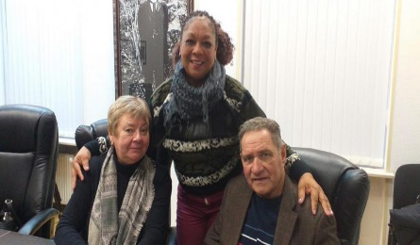
Москва, 18 ноября. Председатель Межрегиональной общественной организации «Сообщество кубинских интернационалистов Российской Федерации» и член Российского общества дружбы с Кубой Виктор Авдеев провел приятную встречу со специалистом отдел Европы Кубинского института дружбы народов Одалис Варгас Родригес.
Представитель Острова Одалис Варгас выразыла искреннюю признательность от имени Кубинского института дружбы народов друзям-интернационалистам за их значительную поддержку солидарности Кубе в борбе против блокады. Со своей стороны, Авдеев высказал, что его организация углубляет свою деятельность все более и более и поддерживает тесные отношения с Кубинским институтом дружбы народов и Посольством Кубы в Москве.
В ходе встречи они разговаривали о недавно участии русских друзей на антиимпериалистической встрече, которая состоилась в Гаване с 1 по 3 ноября, на которой участвовали 2 представителя Российского общества дружбы с Кубой и другие хорошие друзья.
Представитель Кубинского института дружбы народов находится в Москве с целью осуществить рабочую программу, которая включает в себе участвовать 29 ноября на Коференции, посвященной 55-й годовщине Российского общества дружбы с Кубой и провести встречи с солидарными организациами со страной Карибского бассейна в Российской Федерации.
На встрече приняли участие член Движения солидарности с Кубой Валентина Авдеева и Советник Посольства Кубы в Российской Федерации Барбара Сарабия. (Сайт Посольства Кубы в России)

